ТЕМА 3
Строение головного мозга. Продолговатый мозг. Варолиев мост. Средний мозг. Промежуточный мозг.
Цель – понимать и уметь объяснять внешнее и внутреннее анатомическое строение ствола мозга.

В головном мозге по происхождению, структурным особенностям и функциональному значению выделяют три отдела: ствол, подкорковый отдел, кора больших полушарий. Ствол мозга представлен продолговатым мозгом, мостом, мозжечком и средним мозгом. От ствола мозга отходят черепно-мозговые нервы (с III по XII пару), иннервирующие мускулатуру и кожу головы, внутренние органы. Через ствол мозга осуществляется связь головного мозга со спинным посредством восходящих и нисходящих проводящих путей. Также в стволе мозга расположены центры дыхательной, сердечно-сосудистой систем, мышечного тонуса и др.

Задание 1. Изучите сагиттальный срез головного мозга (Рис. 16). Подпишите указанные структуры головного мозга.

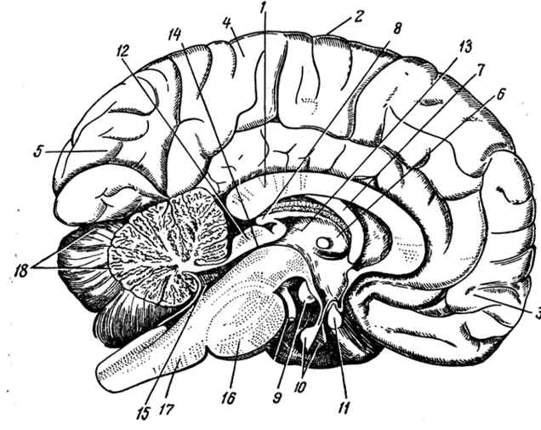
Рис. 16 Сагиттальный срез головного мозга
1.___________________________________________ 2.______________________________________
3.___________________________________________ 4.______________________________________
5.___________________________________________ 6.______________________________________
7.___________________________________________ 8.______________________________________
9.___________________________________________ 10._____________________________________
11.__________________________________________ 12._____________________________________
13.__________________________________________ 14._____________________________________
15.__________________________________________ 16._____________________________________
17.__________________________________________ 18._____________________________________

Задание 2. Дополните схему (рис. 17), указав основные компоненты анатомического строения продолговатого мозга.
Продолговатый мозг

Крыша ________________________________________________________________________

Покрышка ___________________________________________________________________

- Ядра черепных нервов - _______________________________________________________
_____________________________________________________________________________
_____________________________________________________________________________

Основание ___________________________________________________________________
- Проводящие пути: ____________________________________________________________
______________________________________________________________________________
Восходящие ___________________________________________________________
______________________________________________________________________________
Нисходящие ___________________________________________________________
______________________________________________________________________________
Рис. 17. Основные компоненты анатмоического строения продолговатого мозга (по В.И. Козлову, Т.А. Цехмистренко, 2006)

Задание 3. Подпишите структуры вентральной и дорсальной поверхности продолговатого мозга.

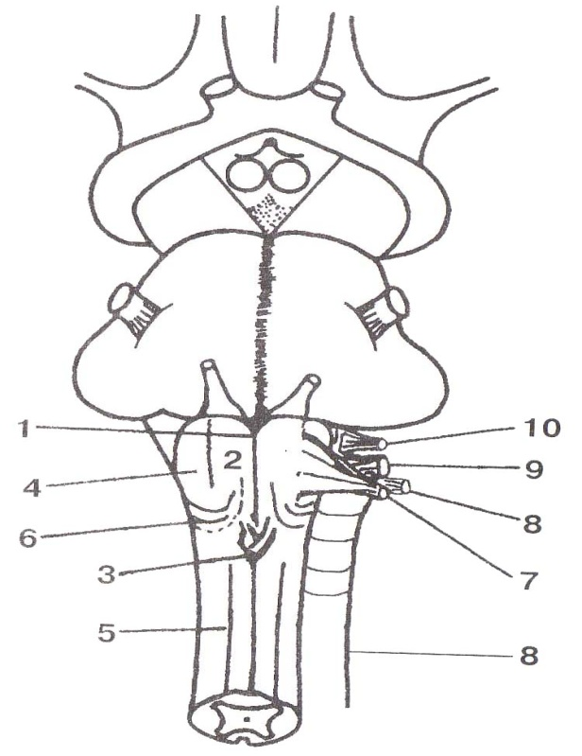  А. | 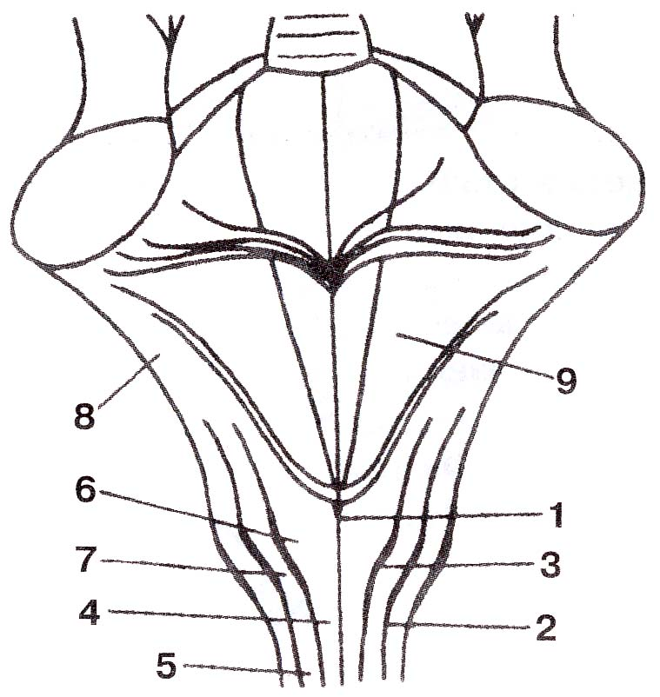  Б.

Рис. 17. А. Вентральная Б. дорсальная поверхности продолговатого мозга
1.______________________________________ 2._________________________________________

3.______________________________________ 4._________________________________________
5.______________________________________ 6._________________________________________
7.______________________________________ 8._________________________________________
9.______________________________________ 10.________________________________________
Б. Дорсальная поверхность продолговатого мозга
1.______________________________________ 2._________________________________________

3.______________________________________ 4._________________________________________
5.______________________________________ 6._________________________________________
7.______________________________________ 8._________________________________________
9.______________________________________

Задание 4. Подпишите на рис. 18 указанные структуры серого и белого вещества в продолговатом мозге.
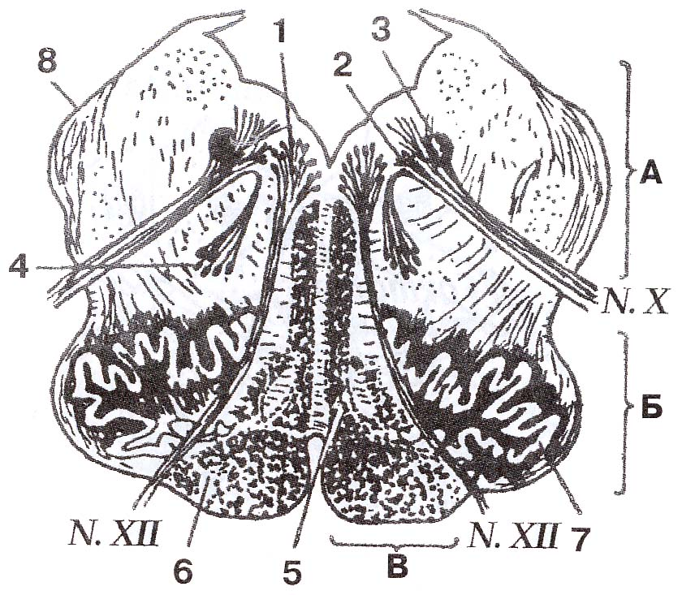
Рис. 18. Топография серого и белого вещества в продолговатом мозге.
А – основание; Б – покрышка; В – крыша. Римскими цифрами обозначены черепно-мозговые нервы, кажите их названия.
1.______________________________________ 2._________________________________________

3.______________________________________ 4._________________________________________
5.______________________________________ 6._________________________________________
7.______________________________________ 8._________________________________________

Варолиев мост расположен под продолговатым мозгом в виде поперечного белого вала.

Задание 5. Изучите внутреннее строение моста. Дополните схему (рис. 19), указав основные компоненты анатомического строения моста.
Мост

Крыша ________________________________________________________________________
_________________________________________________________________________

Покрышка ___________________________________________________________________

Ядра _______________________________________________________________________
_____________________________________________________________________________
_____________________________________________________________________________

Основание ___________________________________________________________________

Ядра ________________________________________________________________________
Задание 6. Подпишите на рис. 20 указанные структуры внутреннего строения моста на фронтальном сечении.
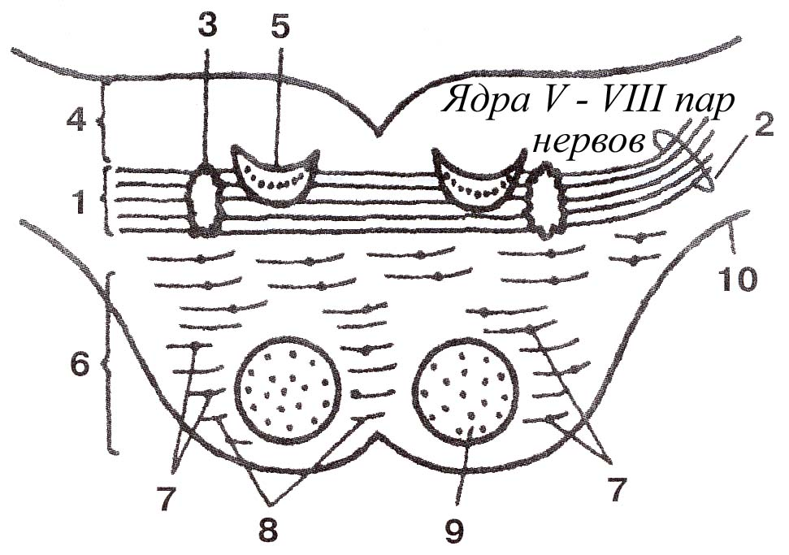
Рис. 20. Схема внутреннего строения моста на фронтальном сечении:

1.______________________________________ 2._________________________________________

3.______________________________________ 4._________________________________________
5.______________________________________ 6._________________________________________
7.______________________________________ 8._________________________________________
9.______________________________________ 10.________________________________________

Задание 7. Изучите схему рельефа ромбовидной ямки по рис.21 и муляжам. Укажите на муляже все основные части рельефа. Отметьте ядра ромбовидной ямки.
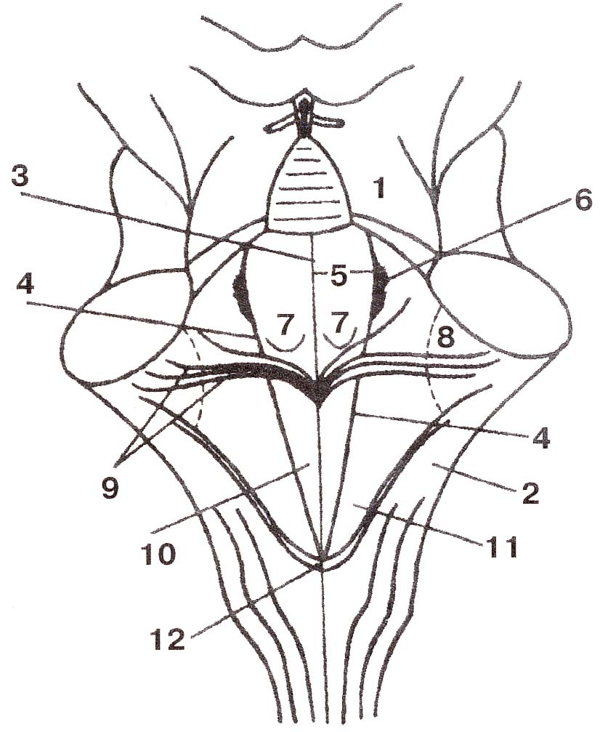
Рис. 21. Схема рельефа ромбовидной ямки:
1.______________________________________ 2._________________________________________

3.______________________________________ 4._________________________________________
5.______________________________________ 6._________________________________________
7.______________________________________ 8._________________________________________
9.______________________________________ 10.________________________________________
11._____________________________________

Средний мозг имеет небольшие размеры. Переднюю (нижнюю часть) его составляют ножки мозга, а заднюю (верхнюю) – пластинка четверохолмия. Полостью среднего мозга является узкий канал – водопровод мозга.
Задание 8. Изучите структуры среднего мозга. Подпишите структуры среднего мозга.
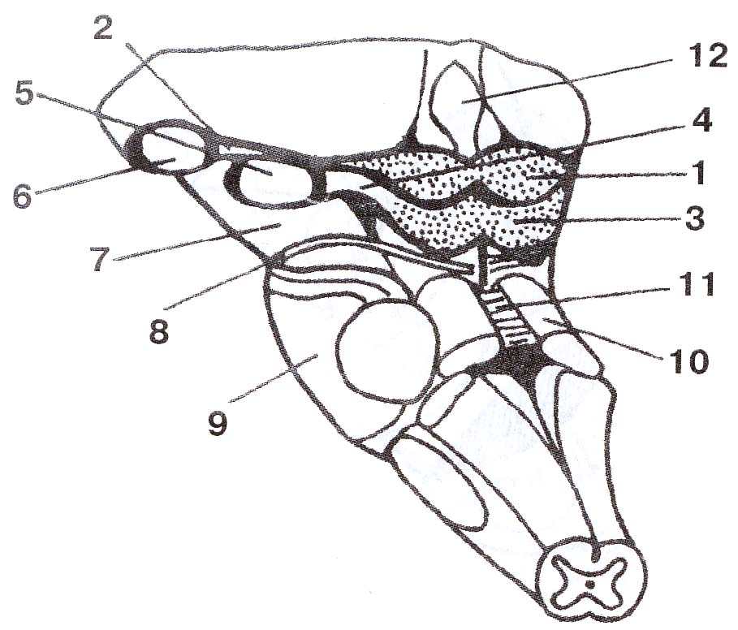 | 1._______________________________________  2._______________________________________  3._______________________________________  4._______________________________________  5._______________________________________  6._______________________________________  7._______________________________________  8._______________________________________  9._______________________________________  10.______________________________________  11.______________________________________  12.______________________________________
Рис. 22. Средний мозг с дорсальной стороны (крыша среднего мозга):

Задание 9. Изучите внутренне строение среднего мозга. Дополните схему (рис.23), указав основные компоненты анатомического строения среднего мозга.

Средний мозг

Пластинка крыши______________________________________________________________
_________________________________________________________________________

Покрышка ___________________________________________________________________

Ядра _______________________________________________________________________
_____________________________________________________________________________
_____________________________________________________________________________

Основание ___________________________________________________________________

Ядра ________________________________________________________________________
Рис. 23. Основные компоненты анатомического строения среднего мозга (по В.И. Козлову, Т.А. Цехмистренко, 2006)
Задание 10. Изучите схему внутреннего строения среднего мозга (рис.24). Подпишите структуры среднего мозга.
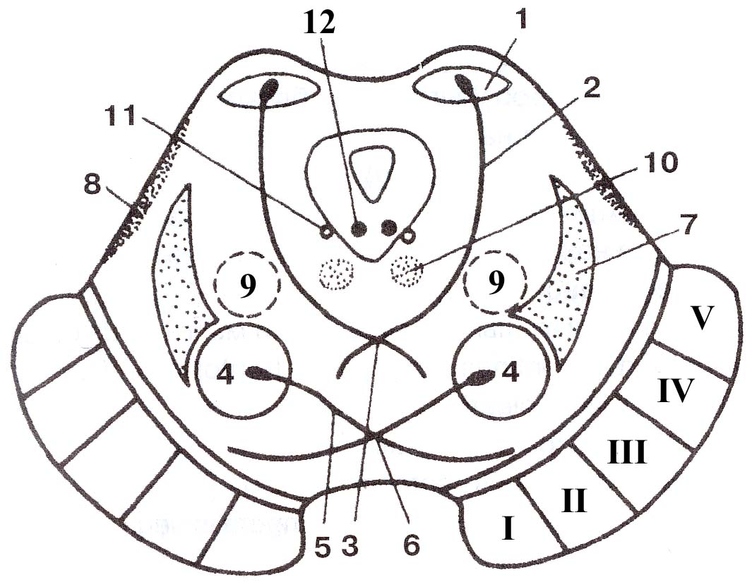
Рис. 24. Схема внутреннего строения среднего мозга на уровне нижних холмиков (фронтальное сечение) (Н.В.Крылова, И.А.Искренко,2004).
1.______________________________________ 2.___________________________________________
3.______________________________________ 4.___________________________________________
5.______________________________________ 6.___________________________________________
7.______________________________________ 8.___________________________________________
9.______________________________________ 10.__________________________________________
11._____________________________________ 12.__________________________________________
Проводящие пути:
I.___________________________________________________________________________________
II.___________________________________________________________________________________
III.__________________________________________________________________________________
IV.__________________________________________________________________________________
V.___________________________________________________________________________________

Мозжечок развивается из крыши заднего мозга. Также называют «малый мозг». Располагается в задней черепной ямке под затылочными долями больших полушарий. Под мозжечком расположен IV желудочек мозга.
Задание 11. Допишите утверждения и сформулируйте определения понятий.
В мозжечке различают следующие отделы в связи с их происхождением в филогенезе:
Палеоцеребеллум - ____________________________________________________________
___________________________________________________________________________________
Архицеребуллум - _____________________________________________________________
____________________________________________________________________________________
Неоцеребеллум - _______________________________________________________________
____________________________________________________________________________________
Задание 12. Изучите схему внешнего строения мозжечка, укажите структуры мозжечка

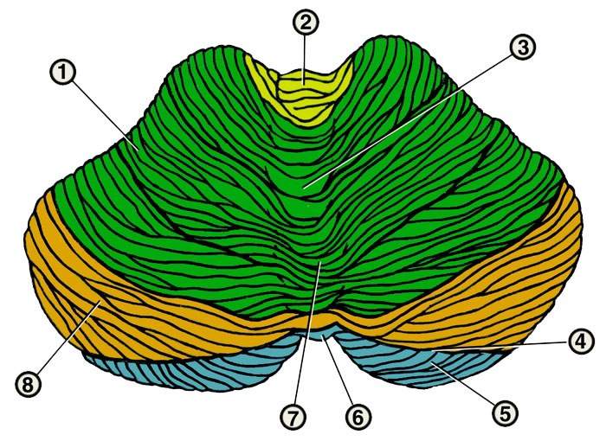
А.
1.________________________________________ 2.____________________________________
3.________________________________________ 4.____________________________________
5.________________________________________ 6.____________________________________
7.________________________________________ 8.____________________________________
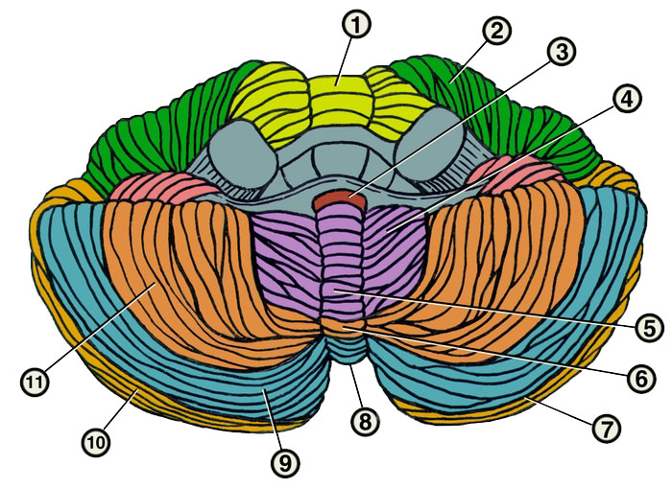
Б.
Рис.25. . Схематическое изображение мозжечка (вид сверху – А, вид спереди - Б).
Б. 1.________________________________________ 2._______________________________________
3.__________________________________________ 4._______________________________________
5.__________________________________________ 6._______________________________________
7.__________________________________________ 8._______________________________________
9.__________________________________________ 10.______________________________________
11._________________________________________

Задание 13. Изучите схему внутреннего строения мозжечка, укажите структуры мозжечка
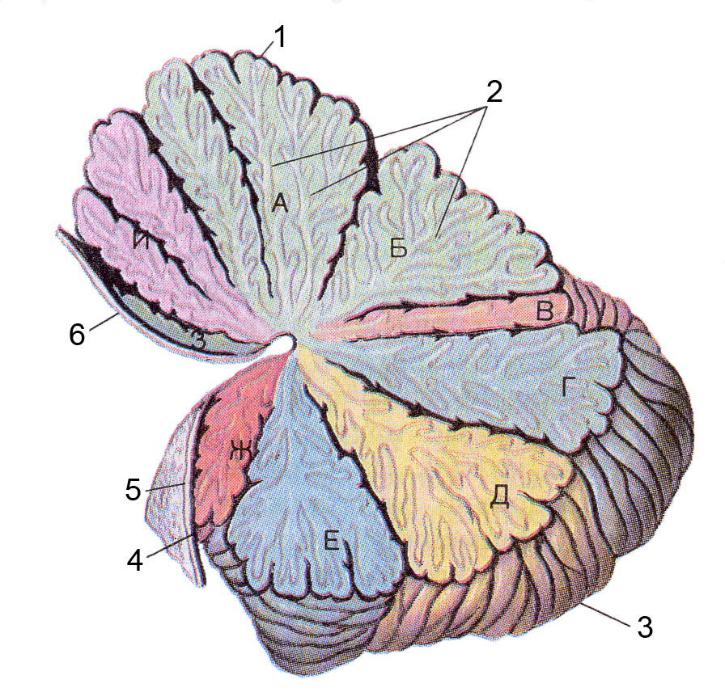

Рис.26. Схема внутреннего строения мозжечка
1._______________________________________ 2. _________________________________________
3._______________________________________ 4. _________________________________________
5._______________________________________ 6.__________________________________________
А._______________________________________ Б._________________________________________
В._______________________________________ Г._________________________________________
Д._______________________________________ Е._________________________________________
Ж._______________________________________ З._________________________________________
И._______________________________________

Задание 14. Изучите строение коры мозжечка (рис. 27). Отметьте по порядку названия этих структур.

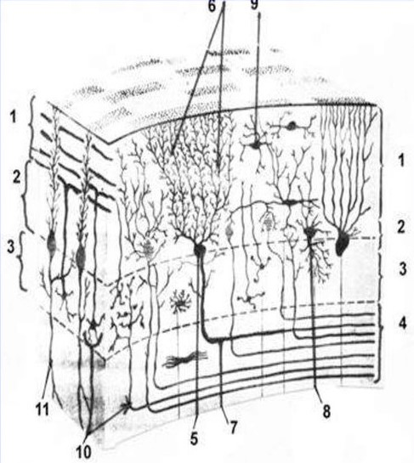 | 1.____________________________________  2.____________________________________  3.____________________________________  4.____________________________________  5.____________________________________  6.____________________________________  7.____________________________________  8.____________________________________  9.____________________________________  10.___________________________________  11.___________________________________

Рис. 27. Схема строения коры мозжечка

Задание 15. Заполните таблицу 8 «Строение коры мозжечка»
.Таблица 8
Строение коры мозжечка
Слой коры мозжечка |  | Тип клеток | Значение и функции
наружный
средний
внутренний

Задание 16. Подпишите на рис. 28 указанные структуры и ядра мозжечка.
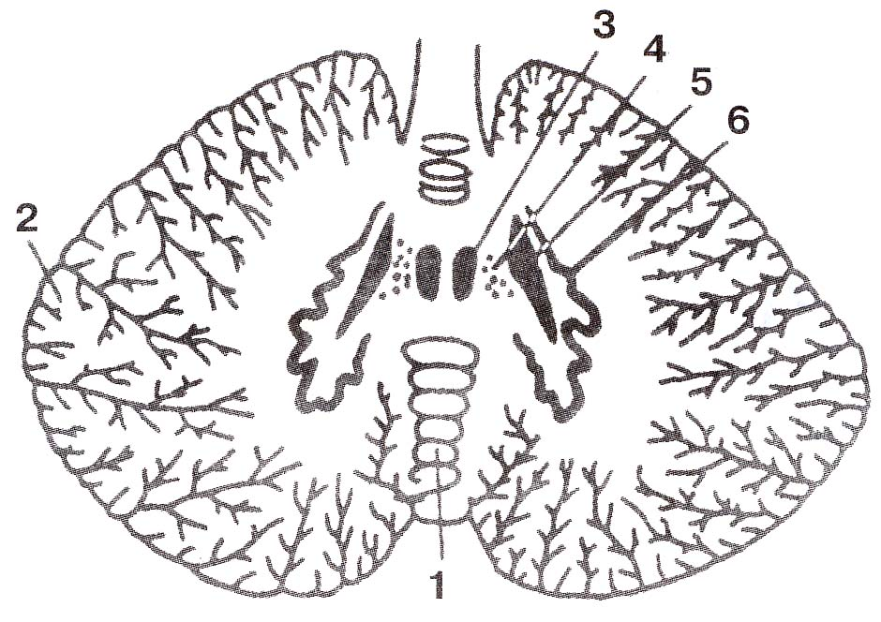
Рис. 28. Схема ядер мозжечка на горизонтальном сечении
(по Н.В. Крылову, И.А. Искренко, 1998)

Задание 17. Изучите схему строения ножек мозжечка, укажите структуры мозжечка
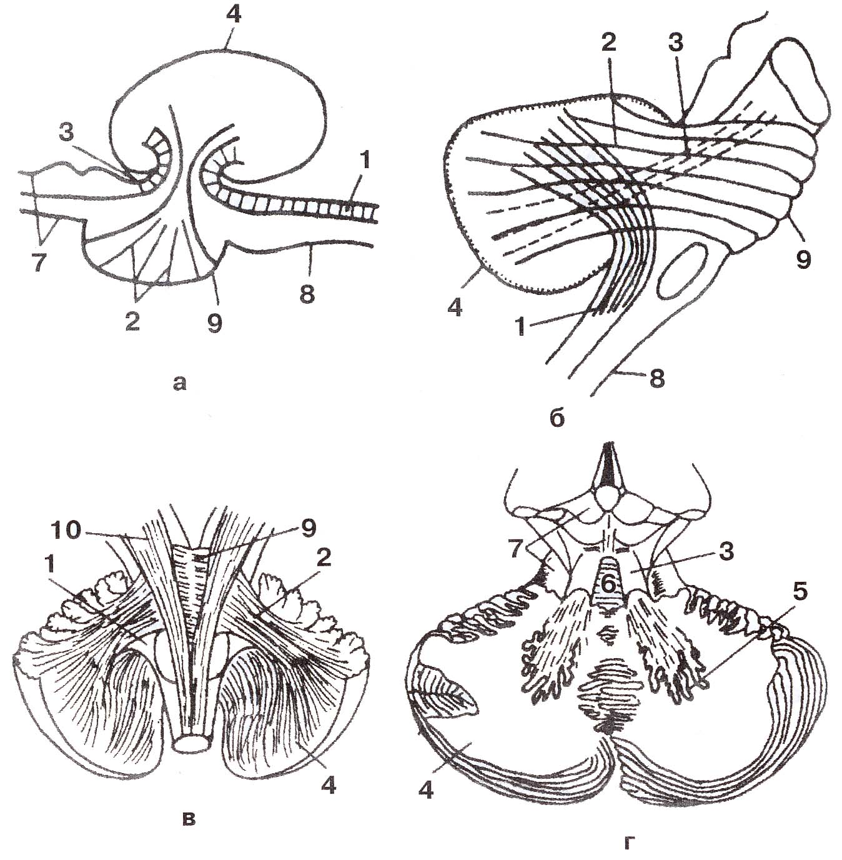
Рис. 29. Мозжечковые ножки: а — на сагиттальном сечении; б — вид сбоку; в — с вентральной стороны; г — с дорсальной стороны;

1.__________________________________________ 2.______________________________________
3.__________________________________________ 4.______________________________________
5.__________________________________________ 6.______________________________________
7.__________________________________________ 8.______________________________________
9.__________________________________________ 10._____________________________________
Задание 18. Заполните таблицу 9 «Связи мозжечка».
Таблица 9
Связи мозжечка
Ножки мозжечка | С каким отделом мозга связаны | Какие проводящие пути проходят
Нижние ножки мозжечка

Верхние ножки мозжечка

Средние ножки мозжечка

Задание 19. Изучите особенности ретикулярной формации. Допишите утверждения и сформулируйте определения понятий.
Ретикулярная формация представляет _____________________________________________
_____________________________________________________________________________________
____________________________________________________________________________________ .
Роль ретикулярной формации __________________________________________________________
___________________________________________________________________________________ , а также _____________________________________________________________________________
____________________________________________________________________________________.
Работает в функциональном единстве с __________________________________________________
_____________________________________________________________________________________
____________________________________________________________________________________.
Особенностями ретикулярной формации являются:
1.___________________________________________________________________________________
_____________________________________________________________________________________
2.________________________________________________________________________________________________________________________________________________________________________
3.___________________________________________________________________________________
_____________________________________________________________________________________
4.___________________________________________________________________________________
____________________________________________________________________________________.
Ретикулярные ядра группируются в _____________________________________________________
____________________________________________________________________________________
___________________________________________________________________________________.
Влияние на кору больших полушарий осуществляется посредством _________________________
___________________________________________________________________________________
__________________________________________________________________________________.
Неспецифические афферентные волокна _______________________________________________
__________________________________________________________________________________
_________________________________________________________________________________.
Специфические афферентные волокна _______________________________________________
__________________________________________________________________________________
_________________________________________________________________________________.
Особенности взаимосвязи ретикулярной формации и спинного мозга _____________________
_________________________________________________________________________________
_________________________________________________________________________________

Задание 20. Используя рис. 30 опишите анатомическое расположение и границы промежуточного мозга в головном мозге.

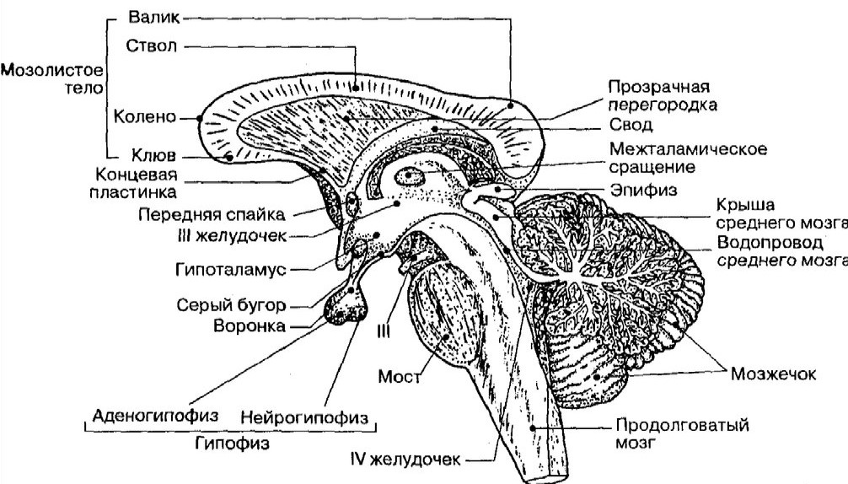
Рис. 30. Промежуточный мозг на сагиттальном срезе головного мозга
(Козлов В.И., Цехмистренко Т.А., 2011)
Промежуточный мозг располагается между _______________________________________
_______________________________________ . На основании мозга граница проходит спереди ___
____________________________________________________________________________________
_____________________________ , сзади ________________________________________________
___________________________________________________________________________________ .
На дорсальной поверхности передняя граница ___________________________________________
___________________________________________________________________________________ , задняя граница ______________________________________________________________________
___________________________________________________________________________________.
Полостью промежуточного мозга является _____________________________________________
__________________________________________________________________________________.
Дайте определения:
Таламический мозг это _______________________________________________________________
____________________________________________________________________________________.
Гипоталамус это _____________________________________________________________________
____________________________________________________________________________________.
Задание 21. Используя учебные пособия и атласы изучите топографию и структурные особенности промежуточного мозга и его частей. Дополните на рис. 31 схему строения промежуточного мозга.
Промежуточный мозг

Рис. 31. Схема строения промежуточного мозга

Задание 22. Изучите схему внешнего строения зрительного мозга. Подпишите на рис. 32 структуры зрительного мозга.
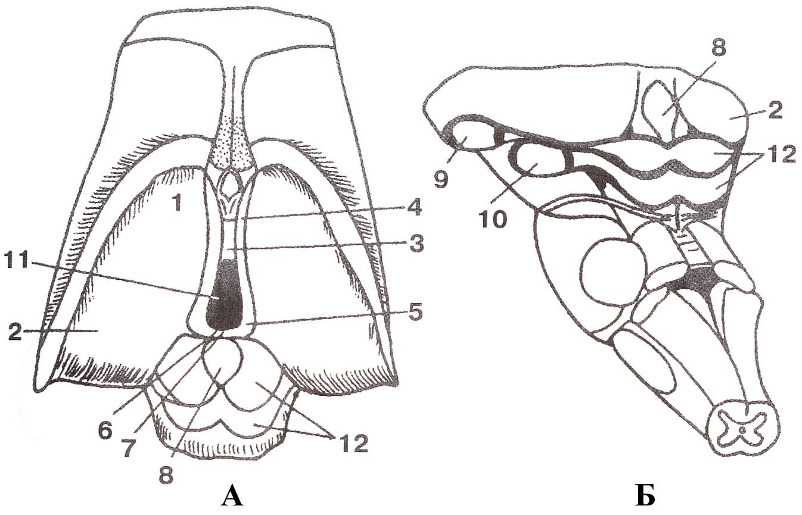
Рис. 32. Схемы зрительного мозга (по Н.В. Крылову, И.А. Искренко, 1998):
А - вид сверху; Б - вид сзади и снизу.
Таламус: 1.______________________________________; 2.___________________________;
3._____________________________________; 4.____________________________________.
Эпиталамус: 5._____________________________; 6._________________________________;
7.______________________________________; 8.___________________________________.
Метаталамус: 9.__________________________________;10 .__________________________;
На рисунке, кроме того обозначены: 11.____________________________________________;
12.________________________________________________________.
Задание 23. Изучите схему групп ядер зрительного бугра на рис. 32. Подпишите ядра. Заполните таблицу 10 «Ядра таламуса».
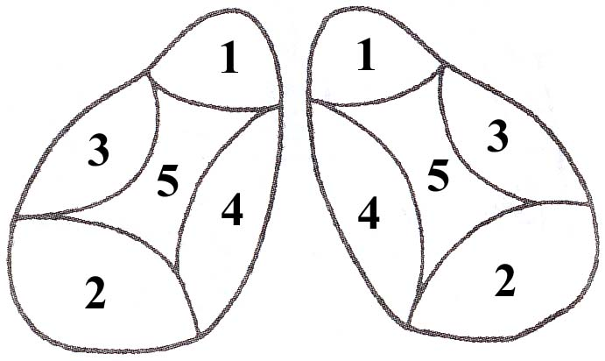 | 1.____________________________________  2.____________________________________  3.____________________________________  4.____________________________________  5.____________________________________
Рис. 32. Схема групп ядер зрительного бугра (по Н.В. Крылову, И.А. Искренко, 1998).
Таблица 10
Ядра таламуса
Группы ядер | Примеры входящих в группу ядер | Связь ядер | Функциональная характеристика
Передняя группа

Задняя группа

Латеральная группа

Медиальная группа

Центральная группа

Задание 24. Изучите строение гипоталамуса. Подпишите на рис 33 указанные структуры отделов гипоталамуса.
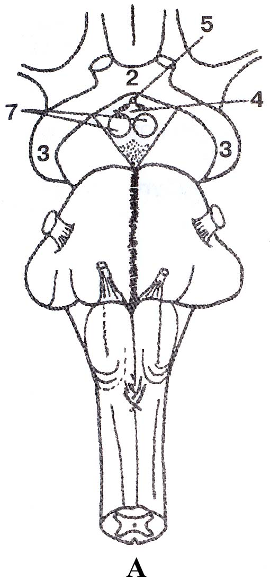 | 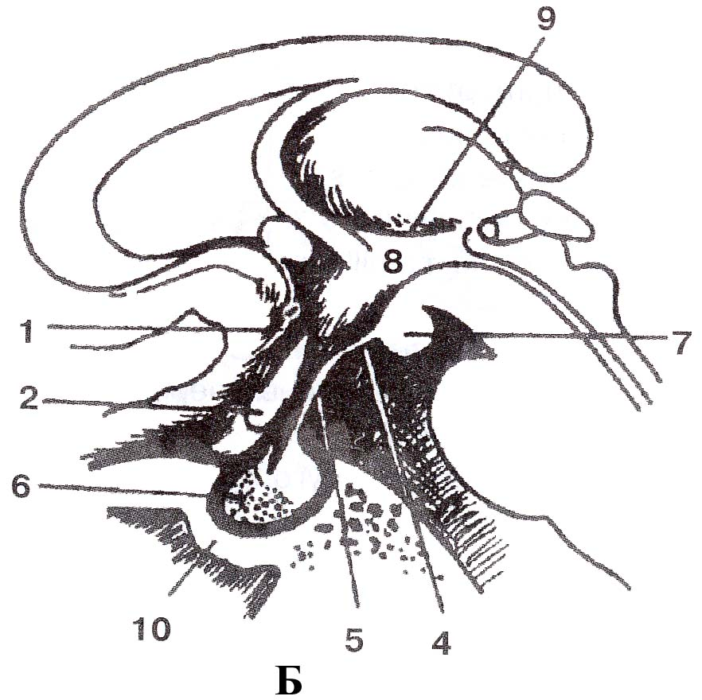
Рис. 33. Гипоталамус (hypothalamus) (по Н.В. Крылову, И.А. Искренко, 1998).
- вид снизу; Б. срединное сагиттальное сечение;
Зрительная часть: 1.___________________________________; 2._____________________
3.______________________________ ; 4.___________________________________________
5._________________________________.
Обонятельная часть: 7._______________________________- подкорковые обонятельные
центры; 8.____________________________________________________________________;
9.______________________________________.
На рисунке, также обозначено: 10.______________________________________________.
Задание 25. Изучите схему групп ядер гипоталамуса по рис. 34. Подпишите ядра.
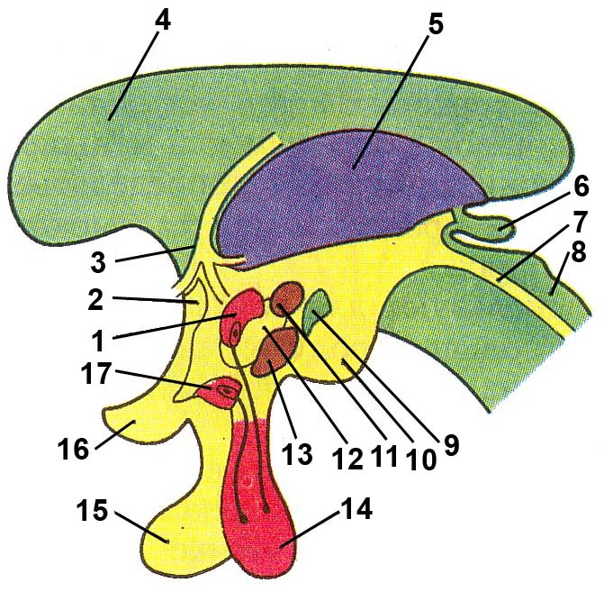 | 1.____________________________________  2.____________________________________  3.____________________________________  4.____________________________________  5.____________________________________  6.____________________________________  7.____________________________________  8.____________________________________  9.____________________________________  10.___________________________________  11.___________________________________  12.___________________________________  13.___________________________________  14.___________________________________  15.___________________________________  16.___________________________________  17.___________________________________

Рис.34. Расположение основных ядерных групп гипоталамуса.
Задание 26. Заполните таблицу 11, указав функциональную характеристику ядер гипоталамуса.
Таблица 11
Ядра гипоталамуса
Группы ядер | Отдельные ядра каждой группы | Функциональная характеристика
Преоптическая

Передняя

Средняя

Задняя

Контрольные вопросы
- Назовите границы продолговатого мозга.
2. Строение и функции продолговатого мозга.
3. Строение заднего мозга, его части и функциональное значение.
4. Строение среднего мозга, его части и функциональное значение.
5. Перечислите основные образования среднего мозга.
6. Перечислите основные ядра среднего мозга.
7. Какие восходящие пути проходят в покрышке среднего мозга?
8. Какие нисходящие пути берут начало в крыше среднего мозга?
9. Какие проводящие пути проходят в основании среднего мозга?
10.Строение промежуточного мозга, его части и функциональное значение.
11. Какие анатомические структуры образуют промежуточный мозг?
12. Перечислите основные группы ядер таламуса, дайте их функциональную характеристику.
13. Какие ядра таламуса связаны с лимбической системой?
14. Какие центры расположены в латеральных коленчатых телах?
15. Какие центры расположены в медиальных коленчатых телах?
16. Назовите анатомические структуры, входящие в состав гипоталамуса.
17. Перечислите основные группы ядер гипоталамуса.
18. Какова функциональная роль гипоталамуса?

